CIRCUITI E MISURE ELETTRONICHE Martedì 13 luglio 2021
Prof. Cesare Svelto AA 2020/2021
Tempo a disposizione 1 h 50 m [(20PC)][30+30+50] Aula Internet ore 11.30
COGNOME (stampatello): ______________________________ Nome (stampatello): ________________
Laurea-anno: FIS-2° Matr. e firma __ __ __ __ __ __ ________________________

Punteggi: pre-compito=12 Es.1=6 Es.2=6 Es.3=11 TOT=35
N.B. Occorre saper svolgere tutti gli esercizi per poter consegnare il compito (con un esercizio mancante o sostanzialmente non svolto non si deve consegnare). I compiti consegnati e corretti che evidenzieranno un risultato gravemente insufficiente, o comunque gravi lacune nella preparazione, potranno comportare il salto dell’appello successivo. Occorre motivare tutte le risposte date e indicare i passaggi risolutivi.
L’ordine logico-formale e la buona leggibilità delle risposte fornite costituiranno elemento di valutazione.

SOLUZIONI

(30 min) Esercizio 1
(svolgere su questo foglio e sul retro)

1) E’ assegnato il circuito mostrato in figura, in transitorio per t >0 s.
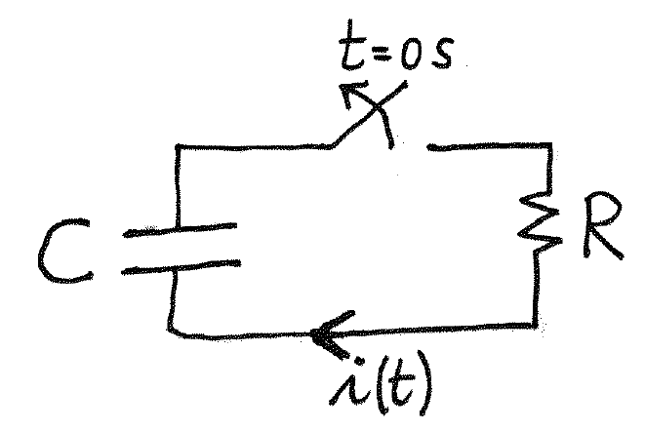
R=2 Ω
Si misura la corrente i(t) in 4 istanti di tempo, ottenendo i valori mostrati nella tabella seguente.

t (ms) | 1 | 2 | 5 | 10
i (A) | 3.9 | 3.2 | 1.6 | 0.5

1A) Si disegni un grafico quantitativo con i punti sperimentali delle grandezze osservate, si scrivano le equazioni teoriche del caso e si riporti qualitativamente i(t) teorica a tratto continuo sul grafico.
Si consiglia di utilizzare un asse verticale per la corrente con valori da 0 A fino a 10 A.
1B) Si disegni, dopo avere definito due nuove variabili x e y adimensionali, legate rispettivamente a t e i, un nuovo grafico quantitativo della relazione y=f(x) linearizzata con i soli punti sperimentali.
1C) Si scriva l’equazione della retta di regressione e si ricavino mediante regressione lineare ai minimi quadrati, avendo prima ricavato m e q con abbastanza cifre significative, il valore della capacità C e la sua tensione iniziale v_{C}(0), entrambi con due cifre significative.
Nota: per la retta di regressione ai minimi quadrati vale:
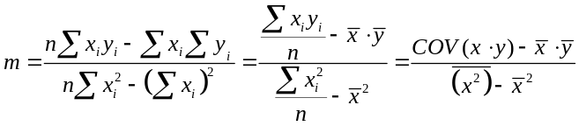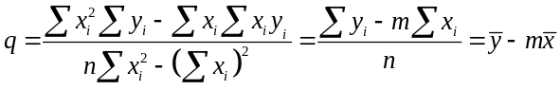

³1A) L’equazione teorica prevista per il transitorio di scarica del condensatore (scarica libera, senza termini forzati da generatori, e dunque con valori finali a 0) è data dalla formula v_{C}(t)=v_{C}(0)e^{-t/τ}, con costante di tempo τ=RC. Naturalmente nel circuito considerato i(t)=i(0⁺)e^{-τ/t}, con i(0⁺)=v_{C}(0)/R=i₀.
Il grafico quantitativo con i punti sperimentali delle grandezze osservate, i in funzione di t, è mostrato nella figura seguente. La curva “qualitativa” teorica (disegnata come una curva che passa vicino ai punti sperimentali) è rappresentata a tratto continuo.
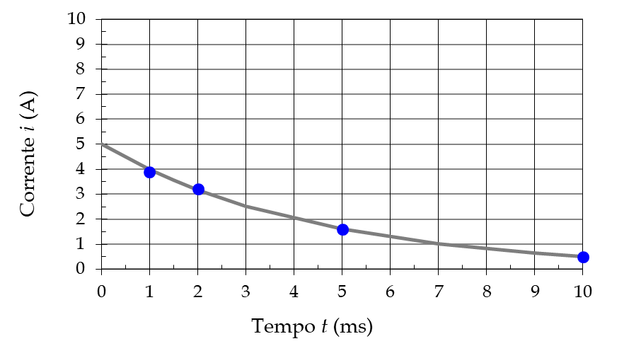
i(0⁺)
i(∞)

³1B) Per linearizzare l’andamento esponenziale i(t)=i₀e^{-τ/t}, occorre definire una nuova variabile y che sia legata al logaritmo naturale della corrente. Volendo operare con variabili adimensionali, come richiesto, e con numeri semplici da trattare, conviene scegliere y=ln[i/(1 A)] e x=t/(1 ms). Si osserva che la normalizzazione di i ad una corrente di riferimento, (qui si è scelto il valore di 1 A), è comunque necessaria prima di poter “calcolare il logaritmo della corrente”. Nelle nuove variabili x e y i valori sperimentali sono

x=t/(1 ms) (1) | 1 | 2 | 5 | 10
y=ln[i/(1 A)] (1) | 1.36097 | 1.16315 | 0.470004 | -0.693147

Il nuovo grafico quantitativo che riporta i punti sperimentali della relazione y=f(x) linearizzata è
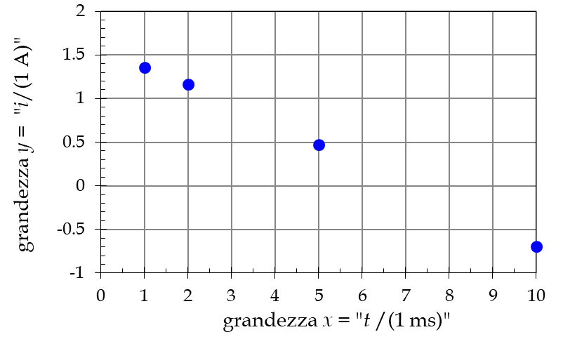
Dal grafico, si osserva fin da subito che i punti sembrano ben allineati.

⁴1C) Indicando per brevità i₀=i(0⁺) il valore iniziale della corrente della corrente i(t), la retta di regressione (modello teorico) per la scarica del condensatore è
i(t)=i₀e^{-t/τ} e 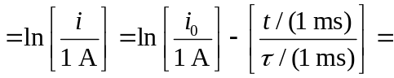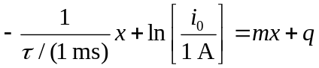
con coefficiente angolare della retta m=-[1/τ/(1 ms)], chiaramente negativo e termine noto q=ln[i₀/(1 A)]

Applicando le formule della retta di regressione ai minimi quadrati sui dati x e y della tabella precedente, si trovano i parametri della funzione di regressione:
m=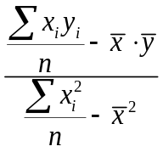=-0.2296 (numero puro)
q=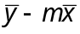=1.608 (numero puro)
Invertendo le formule da m a τ e da q a i₀, si ricava τ =-(1/q)⋅(1 ms)=4.4 ms e i₀=(1 A)⋅e^{q}=5.0 A.
Dalla espressione τ =RC, si ricava il valore della capacità C=τ/R=2.2 mF.
Analizzando il circuito considerato, v_{C}(0)=-R⋅i₀=-10 V, avendo utilizzato la convenzione degli utilizzatori e avendo scelto v_{C} orientata verso l’alto. In ogni caso, la tensione iniziale sul condensatore (volendo prescindere dal segno) è pari a 10 V, il che significa che inizialmente il condensatore è carico con una carica iniziale q(0)=C⋅v_{C}(0)=22 mC.

Per completezza, anche se non richiesto, e soprattutto per una saggia verifica che la retta di regressione ottenuta sembri ragionevolmente corretta (passando vicino ai punti sperimentali), riportiamo il grafico dei punti sperimentali con aggiunta la retta di regressione ai minimi quadrati, in linea rossa tratteggiata. Dal grafico si vede che la retta di regressione passa “molto vicino” a tutti i punti sperimentali.

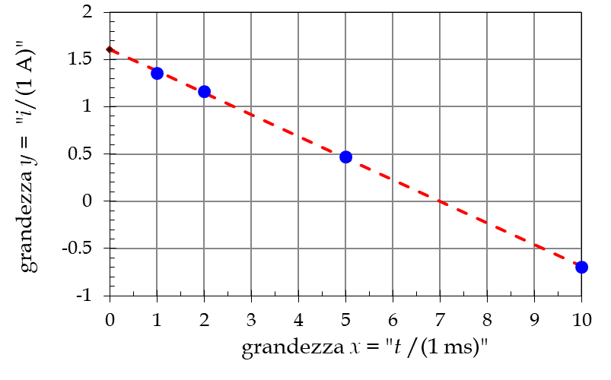

Tot=10 sottopunti: moltiplicare per 10/10 per avere il massimo di 10/10=100 % del valore dell’esercizio.
(30 min) Esercizio 2
(svolgere su questo foglio e sul retro)

2) Il circuito mostrato in figura opera in regime alternato sinusoidale con pulsazione ω=100 rad/s. Il trasformatore è ideale e i generatori hanno andamenti v_{s}(t)=20cos(ωt) V e i_{s}(t)=1sen(ωt) A. Altri parametri del circuito sono: L₁=0.1 H, C₁=2 mF, R₁=3 Ω, C₂=10 μF, L₂=10 H, R₂=50 Ω.
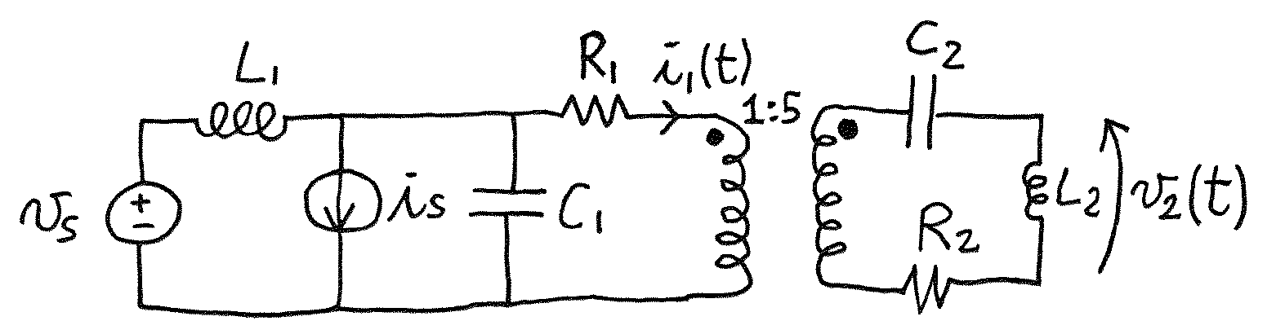

2A) Trasformare il circuito nel dominio dei fasori, riportando il suo disegno e i valori caratteristici.
2B) Calcolare il valore dell’impedenza Z₂ al secondario.
2C) Ricavare i fasori della corrente I₁ nel resistore R₁ e della tensione V₂ ai capi dell’induttore L₂ (secondo direzione e polarità indicati in figura).
2D) Esprimere in forma analitica (formule) e anche numerica (valori), con modulo e fase, i due fasori I₁ e V₂.
Scrivere le espressioni di i₁(t) e di v₂(t), con le opportune e unità di misura, riportando le e fasi in gradi.

²2A) Nel dominio dei fasori, ogni generatore -di corrente o di tensione- è sostituito dal fasore corrispondente (numero complesso con ampiezza uguale all’ampiezza della funzione cosinusoidale con pulsazione ω e fase pari alla fase della cosinusoide) e ogni bipolo è sostituito dalla sua impedenza complessa, con Z_{R}=R, Z_{L}=jX_{L}=jωL, e Z_{C}=jX_{C}=1/(jωC)=-j/(ωC). Il circuito nel dominio trasformato è:
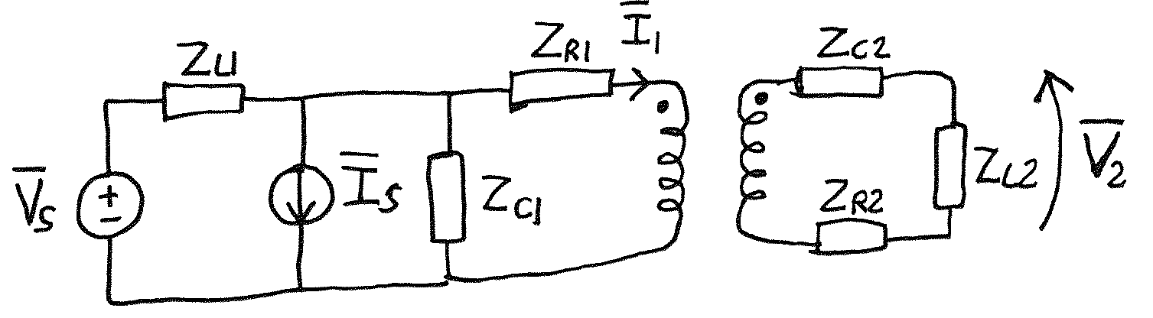
1:5
con V_{s}=20 V, I_{s}=-j1 A, Z_{R1}=3 Ω, Z_{L1}=j10 Ω, Z_{C1}=-j5 Ω, Z_{C2}=-j1000 Ω, Z_{L2}=j1000 Ω, Z_{R2}=50 Ω.

¹2B) L’impedenza al secondario è Z₂=Z_{C2}+Z_{L2}+R₂=50 Ω=R₂.

⁴2C) Per calcolare le correnti e tensioni richieste è opportuno semplificare il circuito.
Il generatore di tensione V_{s} con impedenza serie Z_{s}=Z_{L1} può essere trasformato in un generatore di corrente V_{s}/Z_{s} con la stessa impedenza Z_{s} posta parallelo.
Per la teoria del trasformatore, l’impedenza Z₂ al secondario potrà essere riportata al primario come Z₂/n² dove n è il rapporto spire. Nel caso del circuito considerato n=5 e Z₂/n²=(50/25)=2 Ω.
Otteniamo il circuito semplificato:
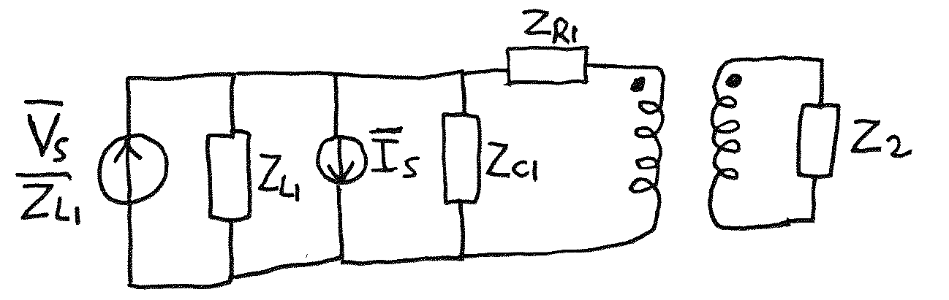
1:5
A questo punto i due generatori di corrente posti in parallelo sono sommabili ottenendo un’unica corrente I=(V_{s}/Z_{L1}-I_{s})=-j1 A e le due impedenze poste in parallelo si combinano in un’unica impedenza di valore Z_{p}=Z_{L1}⋅Z_{C1}/(Z_{L1}+Z_{C1})=-j10 Ω. Il circuito equivalente è adesso:
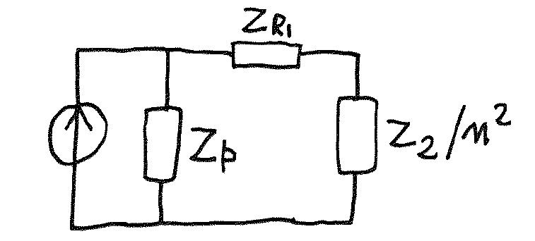 e 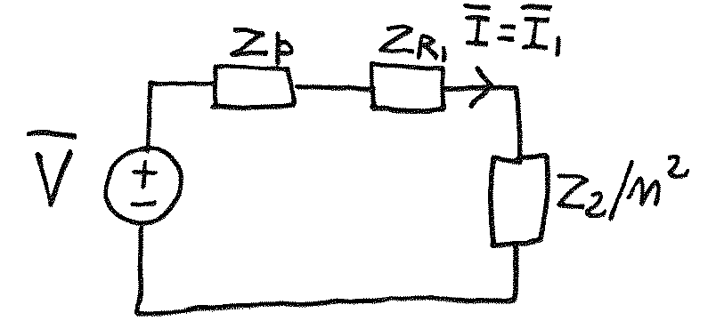
p
dove l’ultimo circuito è stato ottenuto mediante una ulteriore sostituzione di generatore, da corrente a tensione. Si ha infine un circuito a una sola maglia comandato dalla tensione V=Z_{p}I_{p}=-10 V e con un’impedenza totale serie Z_{TOT}=Z_{p}+R₁+Z₂/n²=Z_{p}+R₁+R₂/n²=(5-j10) Ω.
La corrente I che scorre nell’unica maglia del circuito ottenuto, e dunque anche nel resistore R₁, è
I=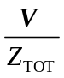=I₁=(-0.4-j0.8) A
Secondo le equazioni caratteristiche del trasformatore, valide anche per i fasori, la corrente al secondario è -1/n volte la corrente al primario e quindi I₂=-(1/n)I₁. La tensione al secondario è V₂=-Z_{L2}I₂ per cui
V₂=Z_{L2}I₁/n=(160-j80) V

Se volessimo esprimere i fasori I₁ e V₂ analiticamente in funzione dei parametri del problema, si avrebbe:
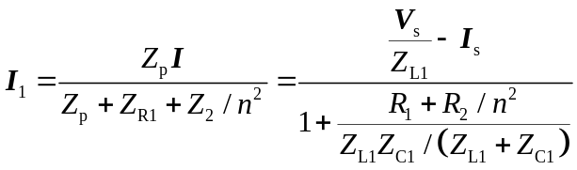 e, coerentemente con prima, I₁=(-0.4-j0.8) A
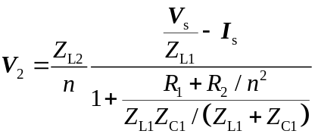 e, coerentemente con prima, V₂=(160-j80) V

³4D) Dai fasori della corrente e tensione ricavati in precedenza, possiamo esprimere i loro moduli e fasi:
⎪I₁⎪=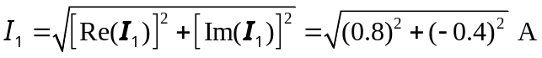=0.8944 A∼0.9 A ∠I₁=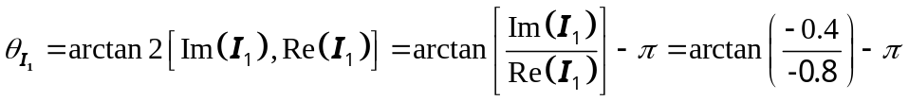=-2.034 rad=-116.5 °
⎪V₂⎪=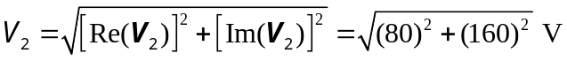=178.89 V∼180 V ∠V₂=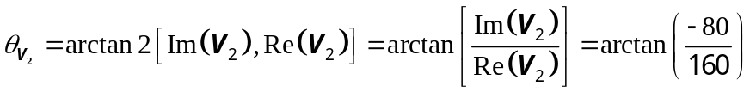=-0.464 rad=-26.6 °
Per il calcolo della fase di un fasore X è opportuno usare l’espressione θ_{X}=arctan2[Im(X),Re(X)], che coincide con la funzione arctan[⋅] “semplice” quando Re(X)>0 e che invece, quando Re(X)<0, tiene conto della rotazione Δθ necessaria a restituire angoli nell’intervallo ±π. In pratica Δθ=+π se Re(X)<0 e Im(X)≤0 ed invece Δθ=-π se Re(X)<0 e Im(X)<0.
Naturalmente, noti modulo e fase dei fasori, con la notazione esponenziale si ha: I₁=I₁e ^{jθ(I1)} e V₂=V₂e ^{jθ(V2)}.
Infine, le cosinusoidi di corrente e tensione nel tempo sono:
i₁(t)=I₁cos(ωt+θ_{I1})≅0.9cos(100t-116.5°) A
v₂(t)=V₂cos(ωt+θ_{V1})≅180cos(100t-26.6°) V

Tot=10 sottopunti: moltiplicare per 10/10 per avere il massimo di 10/10=100 % del valore dell’esercizio.
(50 min) Esercizio 3
(svolgere su questo foglio e sul retro)

3) Una resistenza elettrica è alimentata con corrente costante e si misura la tensione V ai suoi capi utilizzando tre diversi metodi indipendenti.
A] Si eseguono n=6 misure ripetute della tensione ottenendo i valori V_{A,i}=(8.6; 8.8; 8.5; 8.4; 8.1; 8.3) V.
B] Si ricava la tensione, V_{B}, dalla Legge di Ohm sapendo che R=100 Ω ±3 Ω e I=85 mA con incertezza estesa dell’8 % per un fattore di copertura k=2.
C] Si esegue una singola misura della tensione V_{C} con un voltmetro digitale ideale.
3A) Si ricavi la prima misura V_{A} indicando l’incertezza tipo in notazione concisa a due cifre.
3B) Si valuti l’incertezza dell’incertezza u[u(V_{A})] per la prima misura.
3C) Si ricavi la seconda misura V_{B} indicando l’incertezza tipo in notazione concisa a due cifre.
3D) Il voltmetro che effettua la terza misura, V_{C}, è un voltmetro integratore a doppia rampa, con riferimento interno di tensione V_{R}=-2.5 V noto con incertezza tipo di 15 μV. Il tempo di integrazione è esattamente pari a 10 volte il valore teorico del periodo di rete in Europa. Il tempo di discesa della misura considerata è stato misurato con un oscillatore al quarzo, di frequenza f_{C}=100 kHz e incertezza 5 ppm, ottenendo un numero di conteggi pari a 65 000. Si calcoli il valore della tensione V_{C} in queste condizioni.
3E) Si ricavi l’incertezza assoluta della tensione V_{C} ottenuta al punto precedente e si riporti la misura di V_{C}.
3F) Si valuti la compatibilità fra le tre misure di tensione (V_{A}, V_{B}, V_{C}) riportando i diversi valori di copertura minimi per la compatibilità tra coppie di misure (k_{AB,MIN}, k_{BC,MIN}, k_{AC,MIN}).
3G) Si ricavi la miglior stima della misura della tensione V indicando l’incertezza tipo in notazione concisa a due cifre e calcolando anche la corrispondente incertezza relativa.

3H) Se in un laboratorio si vuole “verificare la Legge di Ohm” mediante misure di tensione, resistenza, e corrente ai più alti livelli metrologici, a quali fenomeni fisici altamente ripetibili e campioni di misura faranno riferimento gli esperimenti? A quali costanti di natura saranno collegati tali campioni/riferimenti?
[la risposta a questa domanda è considerata come opzionale e il suo punteggio è considerato come “extra” e aggiuntivo]

³3A) Il valore di misura (valor medio campionario delle misure ripetute) è V_{A}=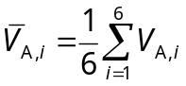=8.45 V
con una deviazione standard campionaria s(V_{A})=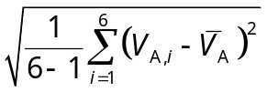=0.2429 V e con una incertezza tipo, di categoria A, u(V_{A})=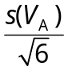=0.0992 V=0.10 V=100 mV. Dunque la prima misura è V_{A}=8.45(10) V.

²3B) Nel caso di misura ricavata da n misure ripetute e di incertezza di categoria A, l’incertezza relativa dell’incertezza è legata al numero di gradi di libertà ν=n-1 dalla formula u_{r}[u]≅1/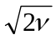. Per la prima misura dunque u_{r}[u(V_{A})]≅1/=1/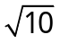≅32 % e u[u(V_{A})]=u_{r}[u(V_{A})]⋅u(V_{A})=0.032 V=32 mV.
Meglio ancora, dato il livello di incertezza dell’incertezza, pari circa a 1/3 del valore stimato per l’incertezza, sarà opportuno esprimere l’incertezza con una sola cifra significativa, u(V_{A})∼1×10⁻¹ V=0.1 V, e così pure converrà mantenere una sola cifra significativa per l’incertezza dell’incertezza: u[u(V_{A})]∼3×10⁻² V. Tutto questo è coerente con il fatto che per queste stime si hanno “solo” 5 gradi di libertà (ν=n-1=5).

³3C) La Legge di Ohm ci dice che V=R⋅I e, sostituendo i valori di R e di I nell’equazione della misura, possiamo ricavare il valore di V_{B}=(100 Ω)⋅(0.085 A)=8.5 V. L’equazione della misura è del tipo a produttoria degli ingressi, peraltro con semplici esponenti unitari, e dunque ci conviene ricavare l’incertezza relativa dell’uscita (che qui è la tensione V_{B}) in funzione delle incertezze relative degli ingressi (qui R e I). L’incertezza relativa di R è u_{r}(R)=u(R)/R=3/100=3 %. L’incertezza relativa standard di I è u_{r}(I)=U_{r}(I)/k=4 %. Dalla somma quadratica, e poi in radice, del 3 % con il 4 % si ottiene prontamente il 5 %, essendo i tre numeri una terna pitagorica: infatti, u_{r}(V_{B})=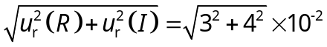=5 %. L’incertezza assoluta è u(V_{B})=u_{r}(V_{B})⋅V_{B}=(5/100)⋅8.5 V=0.425 V=0.43 V. Dunque la seconda misura è V_{B}=8.50(43) V.

³3D) Ricordiamo l’equazione della misura del voltmetro integratore a doppia rampa: V_{C}=V_{x}=-(T_{D}/T_{U})⋅V_{R}, dove V_{R} è la tensione di riferimento e T_{D} e T_{U} sono, rispettivamente, i tempi di discesa (Down) e di salita (Up). Come noto, il tempo di salita corrisponde al tempo di integrazione T_{I}, per cui vale sempre T_{U}≡T_{I}.
Considerando f_{rete}=50 Hz, T_{rete}=1/f_{rete}=20 ms, si ottiene T_{U}=10T_{rete}=200 ms=0.2 s. Per il Clock (qui basato su oscillatore al quarzo) si ha T_{C}=1/f_{C}=10 μs e dunque il tempo di discesa conteggiato risulta T_{D}=N_{D}⋅T_{C}=65 000⋅10 μs=650 ms=0.56 s. Sostituendo i valori degli ingressi nell’equazione della misura otteniamo
V_{C}=-(650/200)⋅(-2.5)=8.125 V.

³3E) Cominciamo col valutare le incertezze degli ingressi, come incertezze relative dato che l’equazione della misura è una produttoria degli ingressi:
u_{r}(V_{R})=u(V_{R})/⎟V_{R}⎢=(15 μV)/(2.5 V)=6×10⁻⁶=6 ppm
u_{r}(N_{D})=(ΔN_{D}/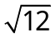)/N_{D}=(0.29)/65 000=4.4×10⁻⁶=4.4 ppm e u_{r}(T_{C})=u_{r}(f_{C})=5 ppm=5×10⁻⁶
essendo T_{D}=N_{D}⋅T_{C}, si ottiene u_{r}(T_{D})=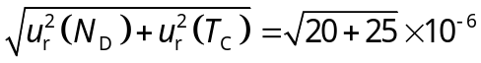=6.7 ×10⁻⁶=6.7 ppm
Infine, u(T_{U})=0=u_{r}(T_{U}) dato che per ipotesi il tempo di integrazione è ‘esattamente’ uguale a 10 volte il periodo di rete che, almeno teoricamente, è ‘esattamente’ uguale a 20 ms e tale valore è ottenibile in maniera esatta con un numero intero di periodi elementari di durata T_{C}. Osserviamo che le tre incertezze relative non nulle avevanio valori del tutto confrontabili tra loro.
Per la tensione V_{C} misurata con il voltmetro si ottiene dunque
u_{r}(V_{C})==9.0×10⁻⁶=9 ppm
u(V_{C})=u_{r}(V_{C})⋅V_{C}=10⁻⁵⋅(8.125 V)=73 μV
La misura della tensione V_{C} è V_{C}=8.125 000(73) V.

²3F) Siamo in presenza di 3 misure indipendenti della medesima grandezza fisica (la tensione V), che hanno fornito valori diversi e con incertezze differenti: V_{A}±u(V_{A}), V_{B}±u(V_{B}), V_{C}±u(V_{C}).
Si avrà compatibilità tra due misure indipendenti, M_{α}±u(M_{α}) e M_{β}±u(M_{β}), se la distanza tra i due valori di misura è inferiore alla radice quadrata della somma quadratica delle due incertezze, eventualmente estesa per un fattore di copertura k, e quindi: 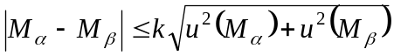, per k=1, 2, o 3.
Nel caso considerato: V_{A}=(8.45±0.10) V, V_{B}=(8.50±0.43) V, V_{C}=(8.125 000±0.000 073) V e si ottiene compatibilità per fattori di copertura minimi k_{AB,MIN}≅0.11, k_{AC,MIN}≅3.3, k_{BC,MIN}≅0.88. Dunque V_{A} e V_{B} sono compatibili tra loro con k=1, e dunque evidenziando una “compatibilità forte”, oltre che naturalmente anche con k=2 o 3. Invece la misura V_{C} risulta “meno compatibile” con le altre misure V_{A} e V_{B} (C è in realtà ben compatibile con la seconda, B, ma abbastanza incompatibile con la prima, A). Tuttavia, osserviamo fin da subito che la misura C ha un’incertezza enormemente inferiore alle incertezze delle misure A e B e dunque tale misura, tranne che sia sfuggito un errore sistematico, risulta ben più affidabile e credibile delle altre due.

²3G) Considerata la bassissima incertezza della misura C, possiamo ritenere che qualunque media pesata che coinvolga la misura C stessa porterà la miglior stima di misura molto vicina alla misura C, dato che gli “attrattori” (i pesi nella media pesata che sono i reciproci delle incertezze al quadrato) delle misure A e B, rispetto a quello della misura C, sono decisamente inferiori.

Ricorrendo al criterio della media pesata tra le due misure compatibili B e C, che sono ben compatibili tra loro e in cui C ha incertezza molto bassa, la miglior stima per la misura è:
V=V_{MP}=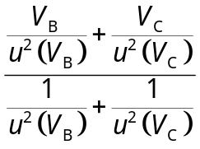≅V_{C}=8.125 000 V ; u(V)=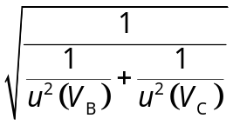≅u(V_{C})=73 μV
Chiaramente il valore e l’incertezza così ottenuti non si discostano molto da quelli della misura C.

Estendendo il concetto di compatibilità anche oltre che tra B e C anche alla misura A (pur con k_{AC,MIN}≅3.3), e considerando che anche A non può spostare significativamente il risultato dai valori imposti dalla misura C, possiamo fare una media pesata di tutte e tre le misure disponibili (sempre avendo in mente che dominerà C assolutamente e che quindi “si possono anche non fare i calcoli”). Così facendo, la misura è:
V=V_{MP}=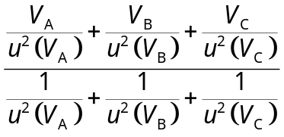≅V_{C} ; u(V)=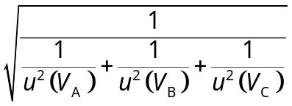≅u(V_{C})
Ancora una volta il valore e l’incertezza così ottenuti non si discostano molto da quelli della misura C.

Infine, ricorrendo al criterio della media pesata tra le due misure compatibili A e B, che sono fortemente compatibili tra loro, la miglior stima per il valore della misura e la sua incertezza tipo sono:
V=V_{MP}=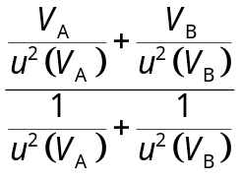=8.453 V ; u(V)=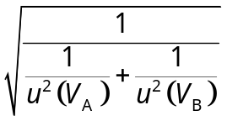= 0.097 V=97 mV
La misura in questo caso è V=(8.453±0.097) V=8.453(97) V=8453(97) mV con u_{r}(V)=u(V)/V=1.1 %.
Questa stima, tuttavia, sembra meno corretta delle precedenti in quanto effettuata sulle due misure sì ben compatibili ma che presentano le incertezze maggiori (e dunque erano misure meno ‘precise’).

In buona sostanza, si può decidere di ritenere più “importante” (affidabile e credibile, in quanto con incertezza enormemente più bassa delle altre) la terza misura, quella del voltmetro, e trascurare prime due che risultano più “o meno” compatibili con la terza. In tal caso si ottiene V=V_{C}=8.125 000(73) V con u_{r}(V)=9 ppm.

²3H) La Legge di Ohm, formulabile come V=R⋅I, coinvolge tre grandezze fisiche: tensione, resistenza, e corrente. I campioni di riferimento usati per misurare tali grandezze ai più alti livelli metrologici sono, rispettivamente: la pila Josephson (o riferimento quantico di tensione ad effetto Josephson) per il campione di tensione [volt, V], la resistenza di Hall quantizzata (o riferimento quantico di resistenza ad effetto Hall) per il campione di resistenza [ohm, Ω], e il campione di corrente elettrica [ampere, A].
Per il campione a effetto Josephson, la tensione in volt è riferita alle costanti e, h, Δν_{Cs} (essendo V_{J}=h/(2e)⋅nf dove n è un numero intero e f è una frequenza misurata in Hz). Per il campione a effetto Hall, la resistenza in ohm è riferita alle costanti e, h, Δν_{Cs} (essendo R_{H}=h/(l⋅e²) dove l è un numero intero). Per il campione di corrente, l’attuale definizione dell’ampere si riferisce alla carica elementare e all’unità di tempo: quindi alle costanti e e Δν_{Cs}. In definitiva, i riferimenti metrologici utilizzati nell’esperimento di verifica della Legge di Ohm saranno legati alle tre costanti di natura h (costante di Planck), e (carica elementare o carica elettronica), Δν_{Cs} (frequenza di transizione iperfine del cesio 133, che è legata al salto energetico tra due stati iperfini del livello fondamentale dell’atomo di cesio imperturbato).

Tot=18 sottopunti: moltiplicare per 10/18 per avere il massimo di 10/10=100 % del valore dell’esercizio.
(ci sono anche 2 punti “extra” per la risposta opzionale che innalzano a 20 il totale dei punti accessibili, sempre poi da moltiplicare per 10/18 per avere il massimo di 10/10=100 % del valore dell’esercizio)

